Добавление выпадающего списка в секцию «Аренда»

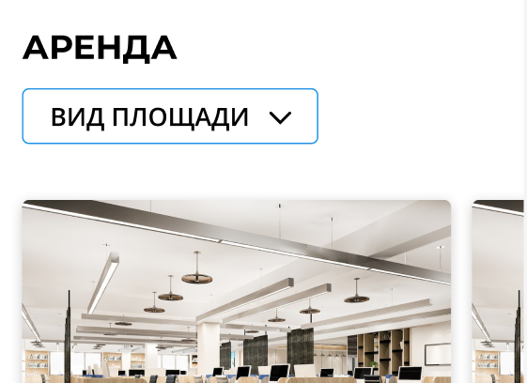

Разметка:

Блок необходимо разместить внутри блока с кнопками:

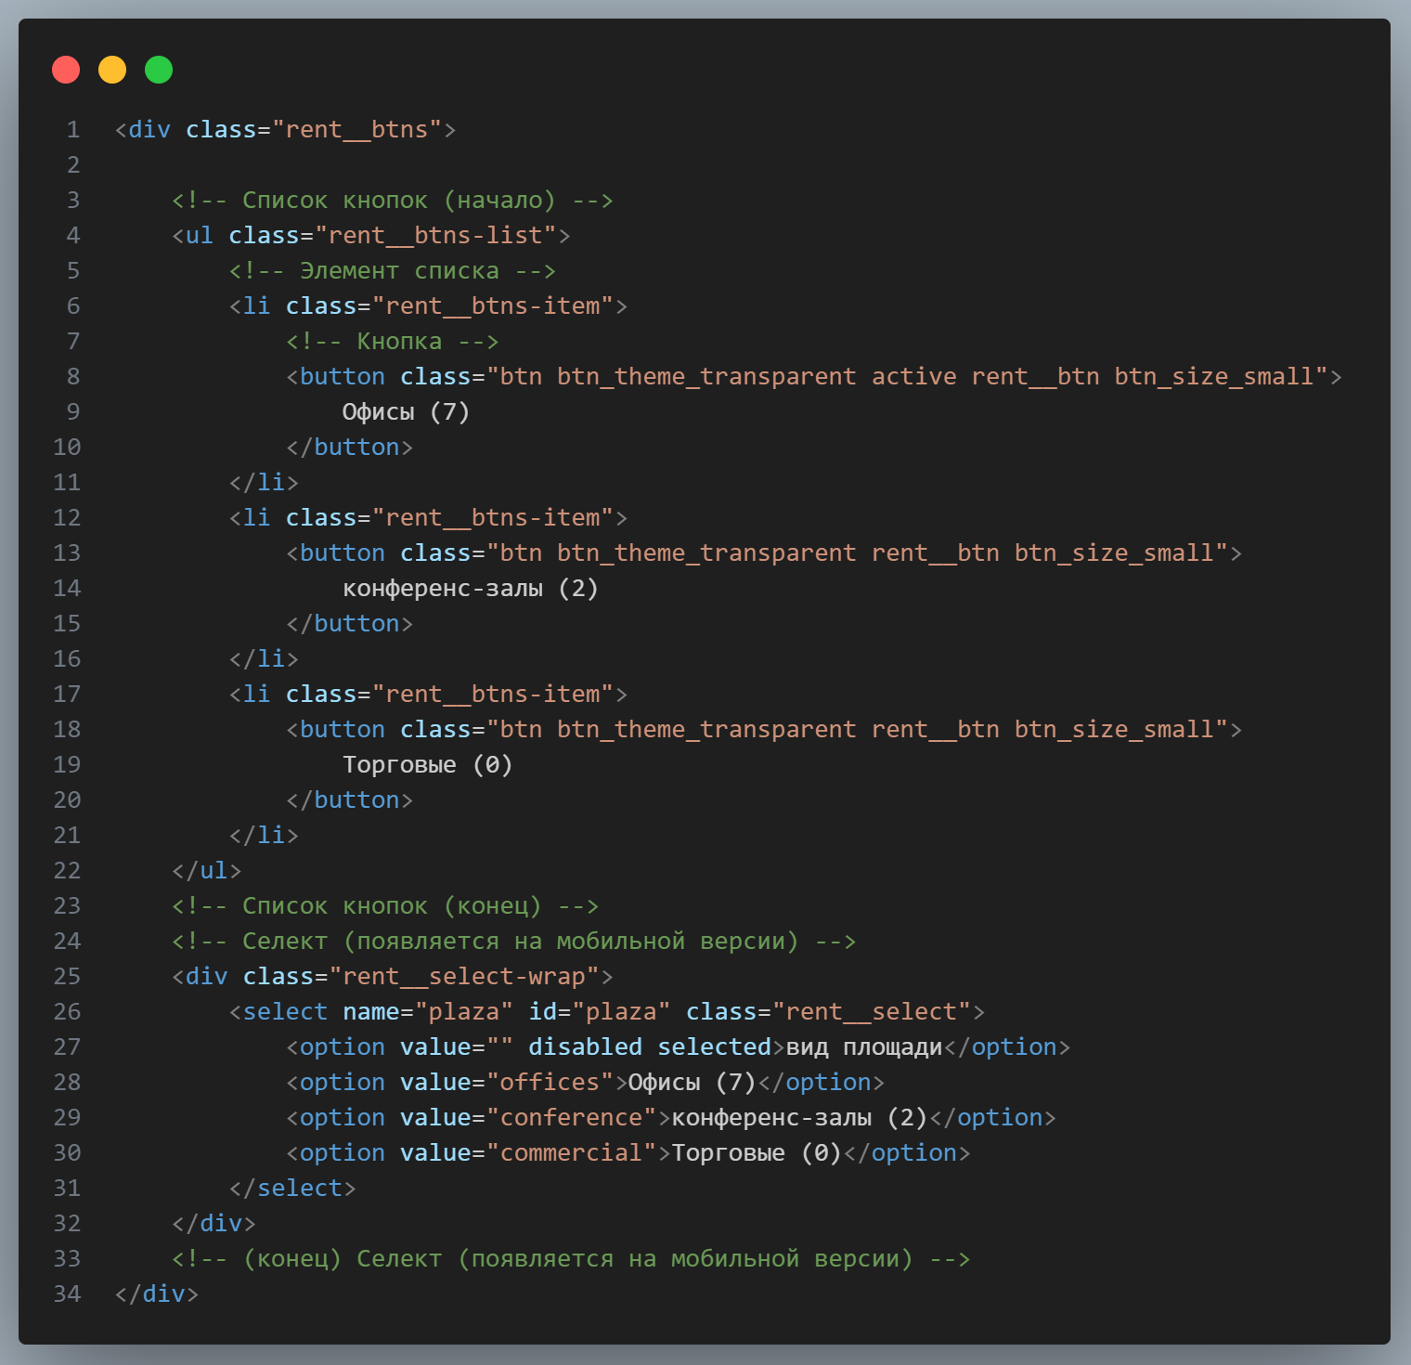

Блок селекта:

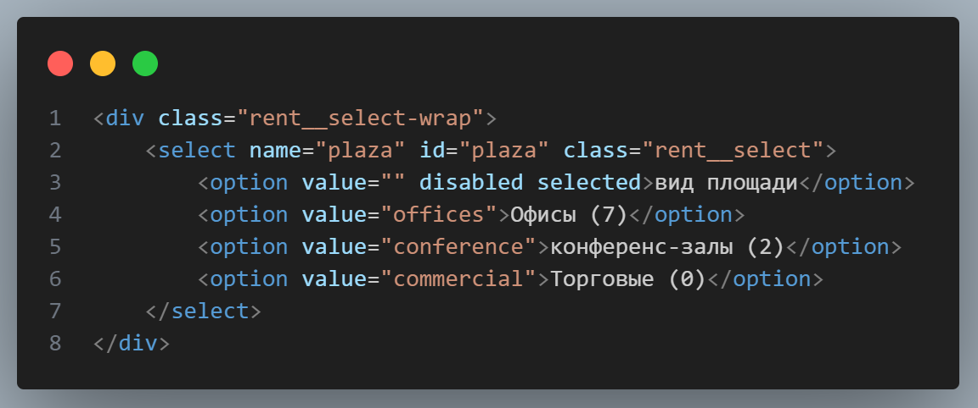

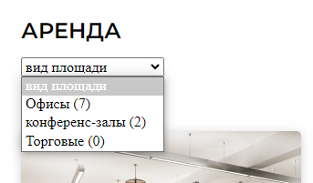

Стилизация:

Задаем относительное позиционирование (понадобится для кастомной стрелки).

Прячем с экрана так как блок должен появляться на мобильном устройстве.

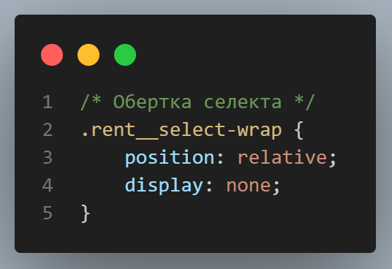

Пока пишем стили **display: none** можно закомментировать:

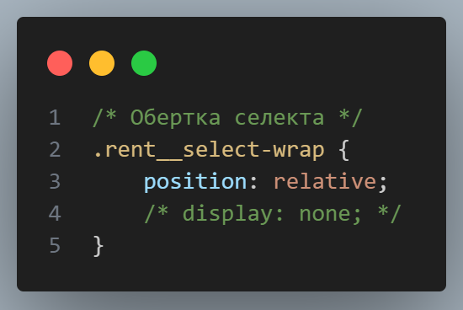

Стилизуем select:

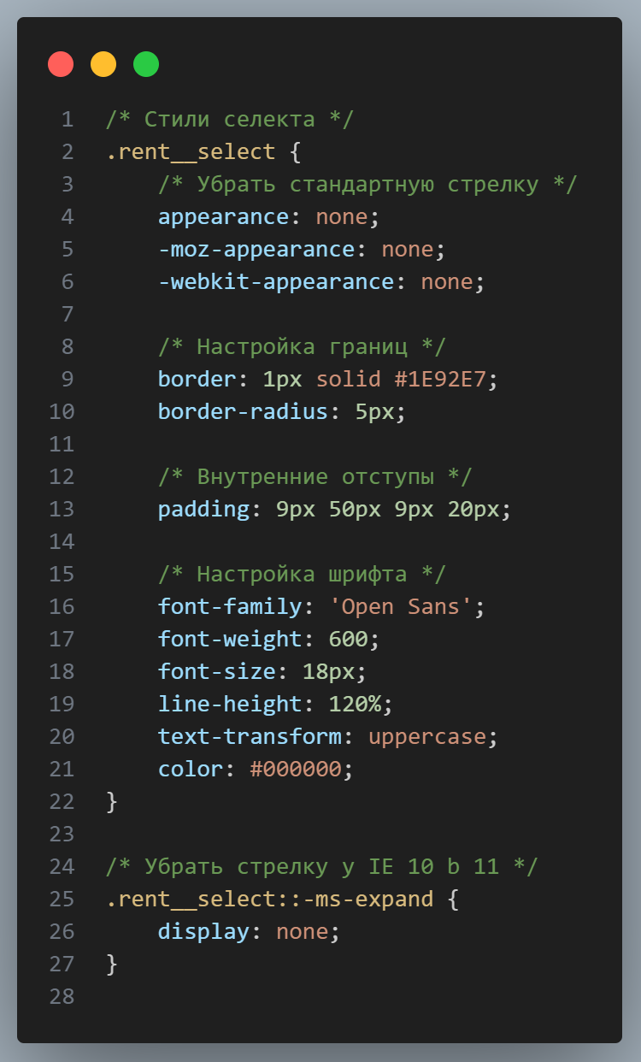

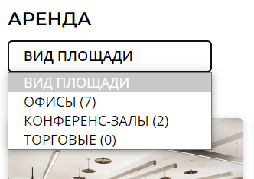

Добавим кастомную стрелку, как в макете.

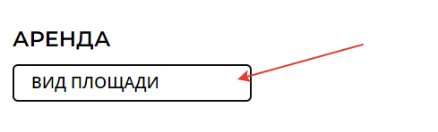

Добавлять стрелку будем через псевдоэлемент:

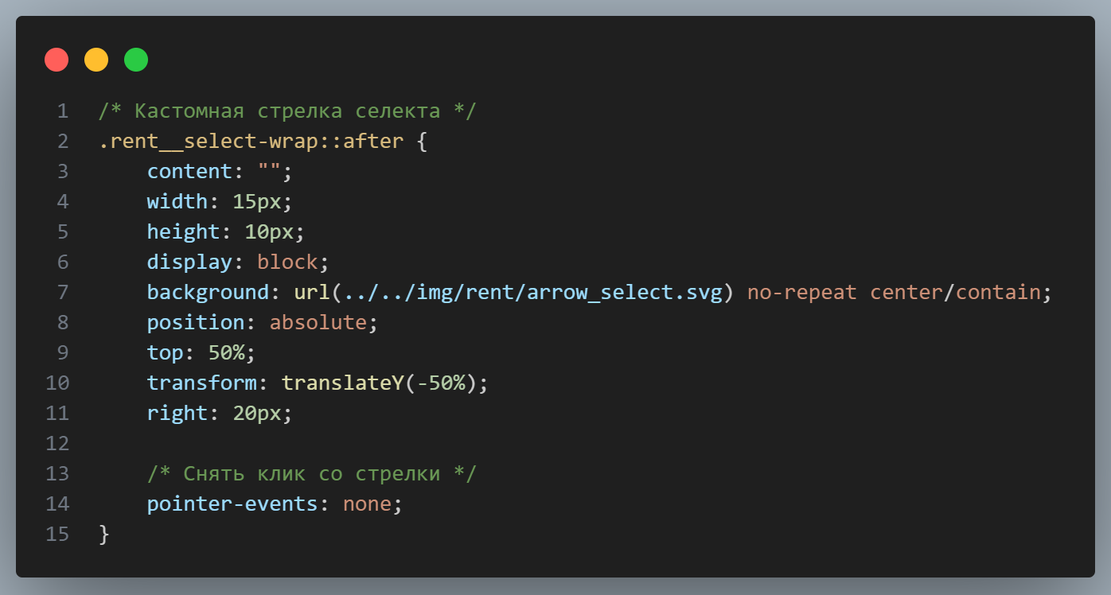

Стрелка оказалась по правую сторону контейнера. Так как обертка селекта является блочным элементом то она тянется на ширину родителя.

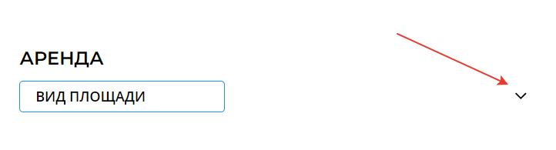

Ситуация изменится когда зададим на медиазапросе появление стрелки:

